NOVI NASLOVI LEKTIRE I OSTALE LITERATURE U ŠKOLSKOJ KNJIŽNICI
jesen 2014.
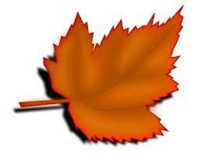

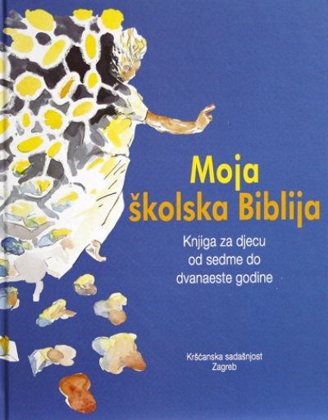 Moja školska Biblija: knjiga za djecu od sedme do dvanaeste godine

Hrvatski pravopis Instituta za hrvatski jezik i jezikoslovlje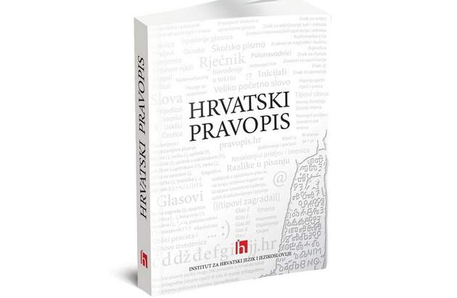

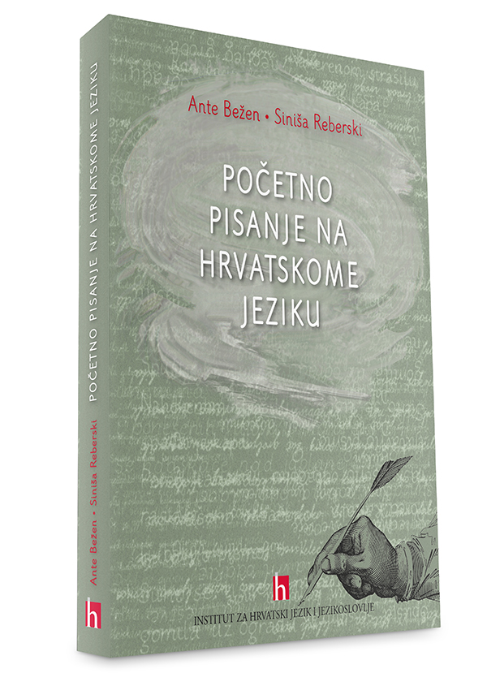priručnik Početno pisanje na hrvatskome jeziku

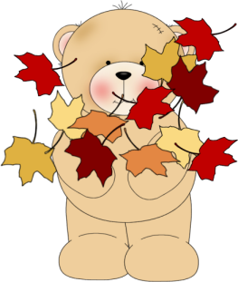

Disneyjeva edicija enciklopedija Predivan svijet znanja (39 knjiga)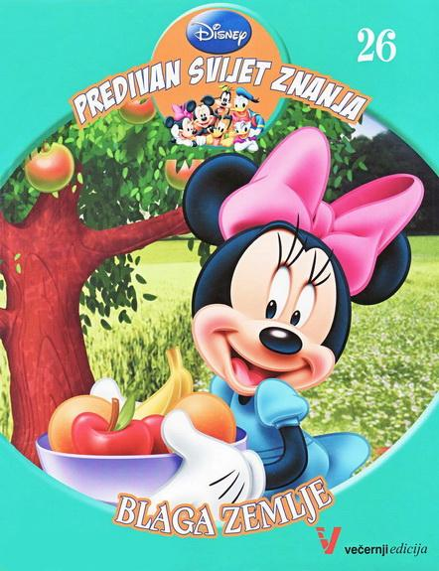

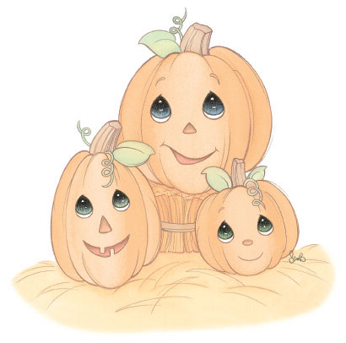
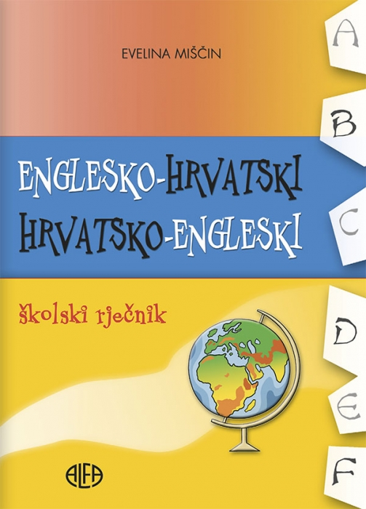Englesko-hrvatski i hrvatsko-engleski školski rječnik
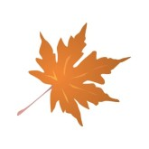 Englesko-hrvatski i hrvatsko-engleski rječnik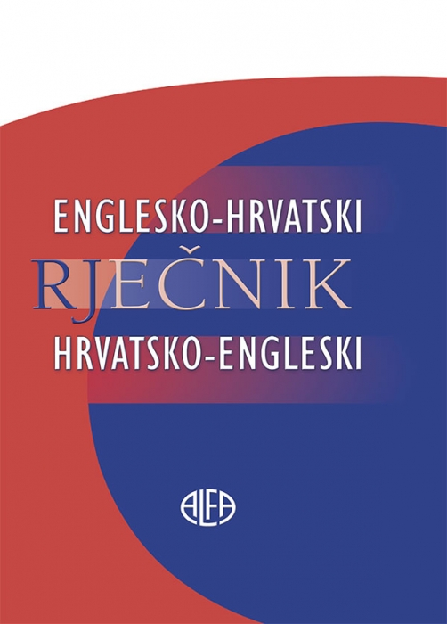

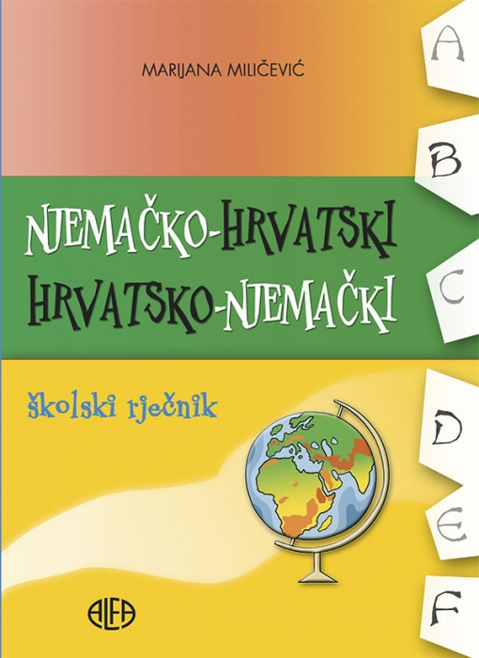Njemačko-hrvatski i hrvatsko-njemački školski rječnik
Njemačko-hrvatski i hrvatsko-njemački školski rječnik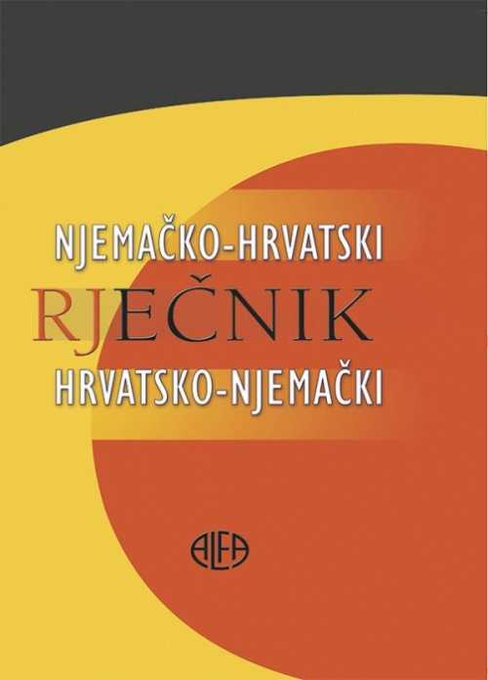

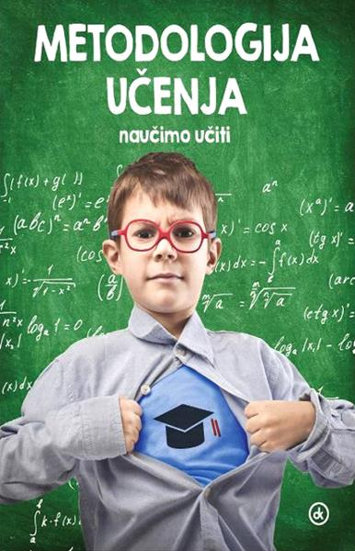Metodologija učenja: naučimo učiti 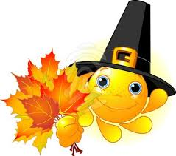
slikovnica Tri lijenčine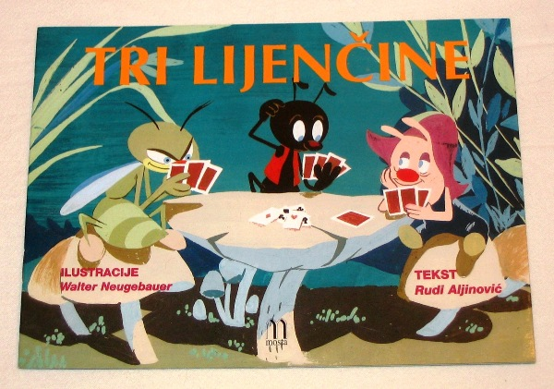
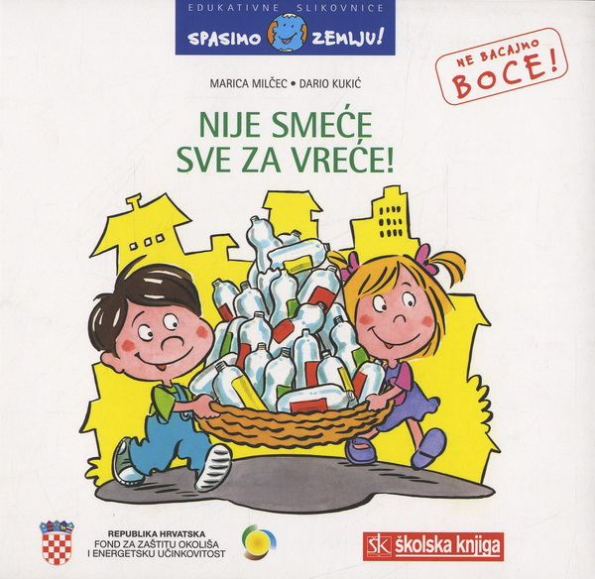Edukativne slikovnice iz serije Spasimo Zemlju

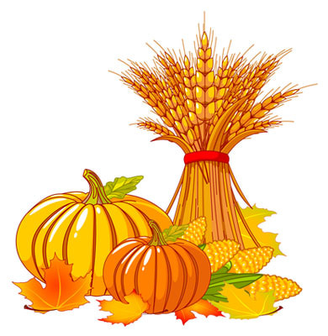
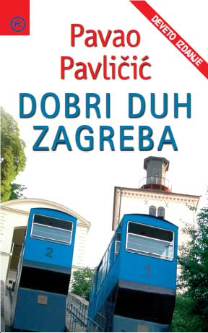Pavao Pavličić, Dobri duh Zagreba

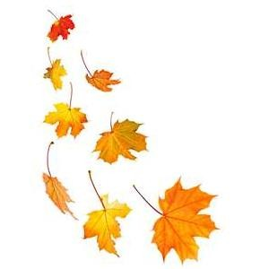 Sanja Polak, Gorski dnevnik Pauline P.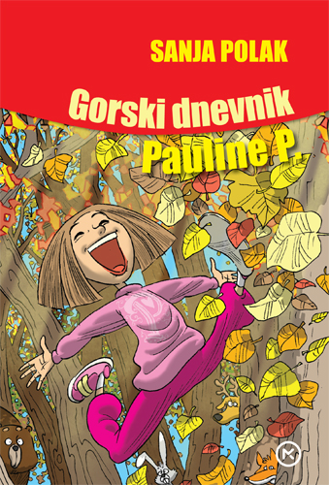

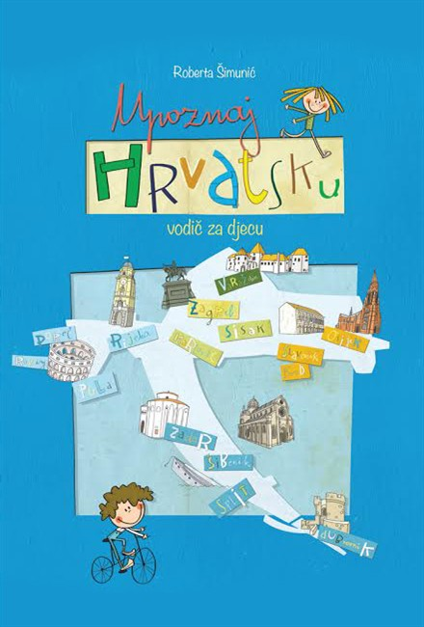Upoznaj Hrvatsku: vodič za djecu 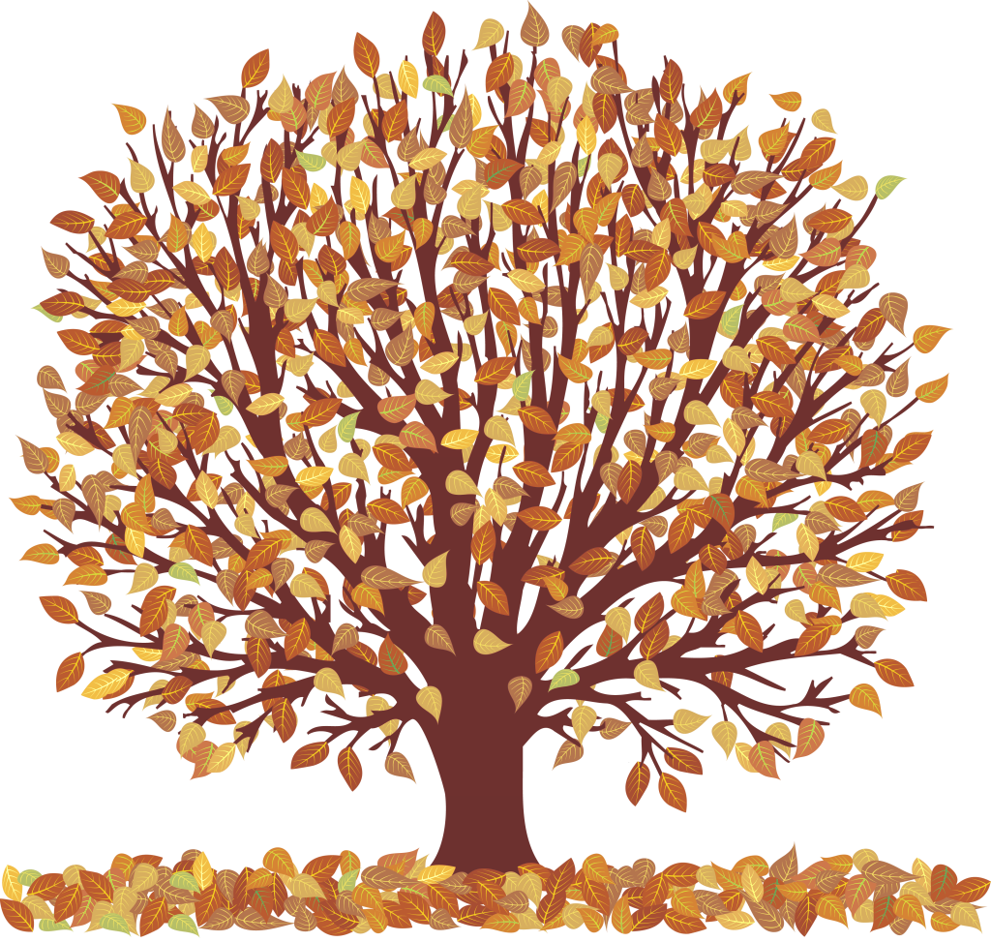

Dragi učenici i profesori!
U novoj školskoj godini želim vam ugodne trenutke čitanja i obilje novih i korisnih informacija!
Knjižničarka

